0 МУНИЦИПАЛЬНОЕ БЮДЖЕТНОЕ ДОШКОЛЬНОЕ ОБРАЗОВАТЕЛЬНОЕ
УЧРЕЖДЕНИЕ «ДЕТСКИЙ САД №23 ст. АРХОНСКАЯ»
МО – ПРИГОРОДНЫЙ РАЙОН РСО – АЛАНИЯ
363120, ст. Архонская, ул. Ворошилова, 44 т.8 (867-39) 3-12-79 e-mail:tchernitzkaja.ds23@yandex.ru

Утверждаю
Заведующий МБДОУ
«Детский сад №23 ст. Архонская»
_________Л.В.Черницкая

Нетрадиционные методы изобразительной деятельности в средней группе.

Манная арт-терапия.

Рисование цветной манкой на тему «Космос».

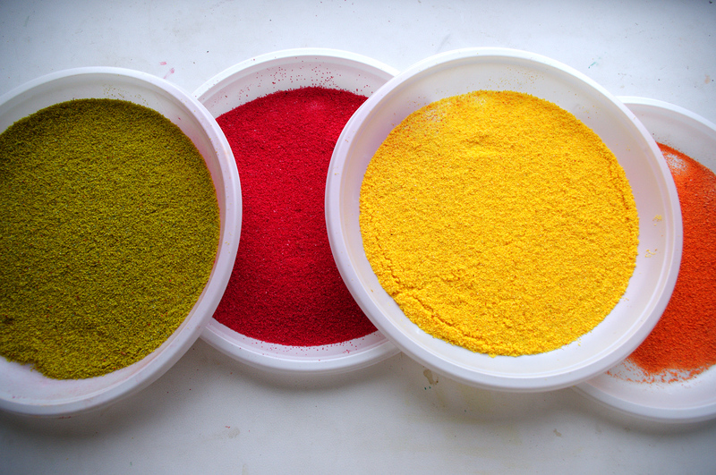

Подготовила воспитатель : Гайшун В.А.
Конспект занятия ООД рисование цветной манкой " Космос" в средней группе.
Цель: формирование представлений детей о космосе, планетах.
Задачи:
- расширять кругозор детей;
- развивать познавательный интерес и любознательность детей;
- познакомить детей с первым советским космонавтом;
- воспитывать эстетическое восприятие природы и её изображений нетрадиционными художественными техниками.
Развивающая предметно-пространственная среда: обогащение групповых помещений космической атрибутикой.
Цель применения ИКТ в ООД: позволяет более качественно, интересно, и на современном уровне сформировать представление детей о космосе.
Методы и приемы: словесные, наглядные, практические, игровые.
Планируемые результаты: Дети имеют элементарные представления о космосе, планетах; активно выражают свои мысли посредством речи. Выражают, интерес к творческой деятельности.
Предпосылки ООД: развитие внимания, творческого воображения, восприятия, зрительной памяти, умение слушать, рассказывать.
Материалы и оборудование: иллюстрации планет Солнечной системы; песня «На круглой планете»; альбомные листы, манка 4 цветов (красный, синий, зеленый, желтый), гуашь желтая, баночки с водой, кисточки, клей, салфетки.
Предварительная работа: рассматривание иллюстраций, портрета Ю. А. Гагарина; чтение энциклопедий о космосе, стихотворений,рассказов: В. Бороздин «Первый в космосе», В. Медведев «Звездолет «Брунька», О. Ахметова «В космосе так здорово!», беседы; выставка книг по теме «Космос».

Ход занятия
В: Ребята, какое сейчас время года?
Д: Весна
В: А какой месяц?
Д: Апрель
В: А какие весенние празники вы уже знаете.
Д: Международный женский день
В: Отлично! А какие профессии вы знаете?
Д: (ответы детей)
В: Какие молодцы! Сегодня мы поговорим еще об одной. Люди этой профессии отмечают свой профессиональный праздник в апреле. Но знакомиться мы с ней будем не здесь. Мы с вами отправимся в полет на ракете. А как она называется эта профессия, и какой праздник отмечаем в апреле, вы мне скажете сами, когда мы вернемся обратно. Договорились? Садимся в ракету, задраиваем люки. Пять, четыре, три, два, один… СТАРТ!
Ребята, сегодня мы с Вами поговорим о Космосе. Знаете ли Вы, что такое Космос? (ответы детей)
Солнце, Луна, звезды – все это находится в космическом пространстве. Слово «космос» означает «мир, вселенная»,«все на свете». Вселенная – это все, что существует.
Дети, посмотрите на эти картинки (изображение звезд, планет). Что вы видите (звезды, планеты)
А когда мы можем видеть звезды? (Ночью, на ночном небе)
А кроме звезд, что еще вы видели на небе? Днем – солнце, а ночью Луну.
В: Ребята, посмотрите, на нашу солнечную систему. И мне кажется что чего-то не хватает? Правильно планет. А каких планет не хватает? А давайте мы с вами назовем все планеты по порядку. А в космосе только планеты? Нет, еще звезды.
В: Правильно, ребята. Космос – это мир звёзд И ПЛАНЕТ, он очень разнообразен. Звезды кажутся маленькими, потому что находятся далеко. На самом деле звезды – это огромные раскаленные газовые шары, похожие на Солнце.
В: А вы узнали вот эту планету? (показать изображение Земли)
Как вы поняли, что это планета Земля? (она голубая)
А почему наша планета имеет много синего цвета? Потому что бОльшая часть нашей планеты покрыта водой – морями и океанами, реками и озерами. (синий цвет – это океаны, реки и моря) Рассмотрим глобус – уменьшенная модель Земли.
Физминутка «Мы – космонавты».
Мы отважные пилоты,
Это наши космолёты,
Два крыла,
Одна кабина,
Сзади – мощная турбина.
Разбежались и взлетели.
Полетели, полетели.
Там внизу остался дом,
Мы махнём ему крылом.
Выше облака и тучи,
Выше – выше, круче – круче!
По воздушным ямкам,
Пристегните лямки!
показывают на себя
делают рукой круг
руками изображают крылья
держат импровизированный руль
движение бёдрами
бег на месте, руки - крылья
имитация полёта
ладонь – козырёк, смотрят вниз
движения по тексту
встали на носочки, руки вверх
приседания
имитация по тексту.
В: В космосе есть еще планеты.Послушайте про них стихотворение:
На луне жил звездочёт
Он планетам вёл учёт:
Раз — Меркурий,
Два — Венера,
Три — Земля,
Четыре — Марс.
Пять — Юпитер,
Шесть — Сатурн,
Семь — Уран,
Восьмой — Нептун.
А за ним уже, потом,
И девятая планета
Под названием Плутон.
В: Ой ой ой что это там впереди какой то серый шар.
Ребята,отгадайте загадку:
Ночью по небу гуляю,
Тускло землю освещаю.
Скучно, скучно мне одной,
А зовут меня… (Луной)
Д: про Луну
В: Правильно! Вечером на небе мы можем увидеть Луну и звезды. Люди всегда хотели побывать на Луне.
У лунного моря
Особый секрет, —
На море оно не похоже.
Воды в этом море
Ни капельки нет,
И рыбы не водятся тоже.
В волны его
Невозможно нырнуть,
Нельзя в нём плескаться,
Нельзя утонуть.
Купаться в том море
Удобно лишь тем,
Кто плавать
Ещё не умеет совсем!
Так говорят потому что у Луны нет такого притяжения, как у Земли, и вы на Луне не смогли как сейчас ходить по полу или по земле. Вы бы висели в воздухе, как будто летали или плавали.
Люди давно мечтали долететь до звёзд, увидеть Землю из космоса. Сначала в космос полетели две собаки: Белка и Стрелка. Только после того, как они вернулись целы и невредимы, в космос полетел человек. Первым человеком, который смог отправиться в космическое путешествие, и облететь всю нашу Землю кругом, был космонавт Юрий Алексеевич Гагарин. Он совершил свой полёт 12 апреля 1961 года на ракете «Восток». С тех пор этот день празднуется в нашей стране и называется он — День Космонавтики. В наши дни вот на таких космических кораблях летают в космос люди. Посмотрите на космических кораблях тоже нет притяжения Земли, по этому космонавты висят в воздухе. Сейчас космонавты не только летают в космос на ракетах, но и выходят из космических кораблей в открытый космос. Вот так космонавты выходят в открытый космос.
Ну а нам пора возвращаться.
В: Пять, четыре, три, два, один, приземлились! Ура!
Дети приступают к рисованию.

